**Pengembangan Pariwisata Kenjeran Berbasis Potensi Maritim**

**\*Suning1, *Dwi Muryanto2, Ogie Abriantoko3**

1&3Program Studi Perencanaan Wilayah dan Kota, Universitas PGRI Adi Buana Surabaya

Program Studi Teknik Sipil, Universitas dr. Soetomo Surabaya

[*suning@unipasby.ac.id](mailto:*suning@unipasby.ac.id), * dwi.muryanto@unitomo.ac.id

|  |  |  |
| --- | --- | --- |
| **INFO ARTIKEL** |  | **ABSTRAK** |
| ***Riwayat Artikel:***  Diterima: …-…-…  Disetujui: …-…-… |  | ***Abstrak*.** *Industri pariwisata berbasis maritim saat ini menjadi kebutuhan daerah dan kota untuk pengembangan kawasan pariwisata, sehingga dapat dimanfaatkan sebagai edukasi mengenalkan maritim kepada masyarakat. Penelitian ini bertujuan untuk mengetahui kondisi karakteristik pariwisata, potensi maritim, dan menentukan arahan pengembangan pariwisata. Metode penelitian yang di gunakan deskriptif kualitatif dan kuantitatif, dengan teknik analisis hierarki proses (AHP). Hasil penelitian menunjukkan karakteristik pariwisata yang ada di Pantai Kenjeran dilihat dari fasilitas sarana prasarana lingkungan sudah tersedia, namun perlu di tambahkan beberapa sarana prasarana seperti toilet, mushola, dan bak sampah di beberapa titik yang saat ini sudah mengalamim kerusakan. Potensi maritim yang ada berupa jenis biota laut, hasil produksi tangkapan laut, dan teknologi alat tangkap ikan. Arahan pengembangan kegiatan pariwisata berbasis maritim dengan skala prioritas 1 sebesar 58,2% jenis biota laut, 39,8% hasil produksi tangkapan ikan, dan 54,1% teknologi alat tangkap ikan. Skala prioritas 2 sebesar 41,8% jenis biota laut, 60,2% hasil produksi tangkapan ikan, dan 45,9% teknologi alat tangkap ikan. Dengan demikian arahan kebijakan yang direkomendasikan adalah penyediaan laboratorium biota laut dan kegiatan peningkatan alat teknologi tangkap ikan bagi para nelayan.*  ***Abstract:*** *The maritime-based tourism industry is currently a necessity for regions and cities to develop tourism areas, so that it can be used as an education to introduce maritime to the community. This study aims to determine the condition of tourism characteristics, maritime potential, and determine the direction of tourism development. The research method used is descriptive qualitative and quantitative, with a process hierarchy analysis (AHP) technique. The results of the study showed that the characteristics of tourism in Kenjeran Beach were seen from the availability of environmental infrastructure, but it was necessary to add some infrastructure such as toilets, prayer rooms, and trash bins at several points that were currently experiencing damage. The maritime potential is in the form of marine biota, marine catch production, and fishing gear technology. The direction of development of maritime-based tourism activities with priority scale 1 is 58.2% of marine biota types, 39.8% of fish catch production, and 54.1% of fishing gear technology. Priority scale 2 was 41.8% of marine biota types, 60.2% of fish catch production, and 45.9% of fishing gear technology. Thus the recommended policy directives are the provision of marine biota laboratories and activities to improve fishing technology for fishermen.* |
| ***Kata Kunci:***  kawasan pesisir, pengembangan pariwisata, potensi maritim, Biota laut, Teknologi alat tangkap ikan |

—————————— ◆ ——————————

1. **LATAR BELAKANG**

Indonesia, sebagai negara kepulauan telah diakui dunia secara internasional (UNCLOS 1982) yang kemudian diratifikasi oleh Indonesia dengan Undang-Undang No.17 Tahun 1985. Berdasarkan UNCLOS 1982, total luas wilayah laut Indonesia seluas 5,9 juta km2 terdiri atas 3,2 juta km2 perairan teritorial dan 2,7 km2 perairan Zona Ekonomi Eksklusif, luas tersebut belum termasuk landasan kontinen. Hal ini menjadikan Indonesia sebagai negara kepulauan terbesar di dunia, sedangkan Peraturan Undang-Undang No.19 Tahun 2015 total luas wilayah laut Indonesia seluas 4,6 juta km2 terdiri atas 2,9 juta km2 perairan teritorial dan 2,3 km2 perairan Zona Ekonomi Eksklusif. Pelebaran daratan akibat reklamasi di kepulauan kecil, mengakibatkan luas laut Indonesia semakin sempit sehingga hasil pembangunan di bidang kelautan dan perikanan jauh dari target. Industri pariwisata berbasis maritim pada masa kini, sangat berkembang dan kebutuhan untuk melakukan pengembangan dan pembangunan sarana dan prasarana, termasuk di dalam pariwisata untuk kemudahan informasi yang disampaikan kepada masyarakat umum. Penelitian ini di lakukan dengan tujuan untuk mengembangkan kegiatan pariwisata khususnya di pantai Kenjeran Surabaya berbasis potensi maritime. Tujuan utama nya adalah untuk mengenalkan secara obyektif kondisi empiris objek wisata dalam bentuk edukasi kemaritiman, misalnya bagaimana potensi indah nya dasar laut, melihat terumbu karang, menjaga kelestarian biota laut, serta pengenalan ke dunia luar dalam bentuk promosi khususnya, obyek wisata yang ada di Provinsi Jawa Timur wisata Pantai Kenjeran di Kota Surabaya (Apridev, 2013).

Garis pantai di hampir setiap pulau di Indonesia (± 81.000 km) yang menjadikan Indonesia menempati urutan kedua setelah Kanada sebagai negara yang memiliki garis pantai terpanjang di dunia. Kekuatan inilah yang merupakan potensi besar untuk memajukan perekonomian Indonesia dengan potensi maritimnya. Lemahnya pengelolaan potensi maritim secara profesional memberi dampak signifikan terhadap kesejahteraan masyarakt pesisir khususnya para nelayan. Beragamnya potensi maritim Indonesia, antara lain industri bioteknologi kelautan, perairan dalam (deep ocean water), wisata bahari, energi kelautan, mineral laut, pelayaran, pertahanan, serta industri maritim, sebenarnya dapat memberikan kontribusi besar bagi kesejahteraan masyarakat pesisir khususnya nelayan (Agricuture Organization, 2012).

Posisi Kota Surabaya di pinggir pantai memang sangat maju dengan jalur transportasi laut berskala Internasional yaitu Pelabuhan Tanjung Perak. Karena itulah ibu Kota Provinsi Jawa Timur ini dinamakan sebagai kota bahari karena tonggak perekonomian yang utamanya bersumber dari laut. Selain itu, Kota Surabaya juga menyimpan banyak tempat wisata pantai yang sangat indah untuk di kunjungi. Salah satunya adalah Pantai Kenjeran yang lokasinya sekitar 9 km dari sebelah Timur ibu kota Provinsi Jawa Timur, lokasi pantai ini mudah dijangkau, baik menggunakan alat transportasi pribadi ataupun angkutan umum karena jalan raya sudah bagus dan moda transportasi umum sudah dapat menghubungkan langsung ke lokasi obyek wisata Pantai Kenjeran.

1. **METODE PENELITIAN**

Metode yang digunakan dalam penelitian ini adalah metode deskriptif kualitatif dan kuantitatif dengan teknik analisis AHP. Creswell, John W. (2003) menjelaskan penelitian kualitatif adalah suatu penelitian dimana peneliti biasanya membuat klaim pengetahuan berdasarkan perspektif konstruktif. Strategi yang digunakan adalah desain yang melibatkan penyelidikan seperti narasi, phenomenologies dan etnografi yang didasarkan pada studi teori maupun studi kasus. Penelitian kualitatif berusaha untuk mengangkat secara ideografis berbagai fenomena dan realitas sosial atau dapat dikatakan sebagai pembangunan dan pengembangan teori sosial (Creswell dalam Somantri, 2005). Teori yang dihasilkan diharapkan mendapatkan pijakan yang kuat pada realitas yang bersifat kontekstual dan historis (Somantri, 2005).

Penelitian kualitatif dilakukan untuk mendapatkan kategorisasi data-data yang ditemukan di lapangan dengan pola-pola atau teori yang dapat menjelaskan fenomena sosial. Fenomena sosial yang dalam hal ini tidak sekadar sebuah hasil, tetapi bagaimana proses berlangsung dan realitas-realitas lain yang melingkupi proses itu. Penelitian kualitatif peduli dengan seluruh aspek yang melekat dalam fenomena sosial, hal ini dapat diperoleh bila metode penelitian yang digunakan berorientasi kepada pengenalan situasi interaksi sosial dan bukan sekadar mengetahui aspek teknis-ekonomis dari sebuah persoalan. Penelitian kualitatif biasanya menggunakan logika induktif, dimana silogisme dibangun berdasarkan pada hal-hal khusus atau data empiris di lapangan dan bermuara pada kesimpulan-kesimpulan umum.

Konsep dasar AHP adalah suatu hierarki fungsional dengan input utama yang diperoleh dari persepsi responden terpilih yang ahli dan memahami kondisi empiris suatu lokus yang diteliti. Oleh karenanya analisis AHP digunakan untuk menentukan skala prioritas strategi dengan arahan kebijakan yang didapat sehingga pengembangan kawasan pariwisata dapat diarahkan sesuai dengan kemauan stakeholders, tokoh masyarakat, paguyupan nelayan dan masyarakat secara umum. Output AHP dihasilkan dengan menggunakan software Expert Choice 11. Kerangka dasar struktur hiearki AHP ditunjukkan pada **Tabel 1** dan **Gambar 1.**

**Tabel.1 Identifikasi Kriteria dan Sub Kriteria AHP**

|  |  |
| --- | --- |
| Kriteria | Sub Kriteria |
| Jenis Biota Laut | K.1 Terumbu Karang  K.2 Ikan Pari  K.3 Ikan Teri |
| Hasil Produksi Tangkap ikan | K.1 Ikan Asap  K.2 Kerupuk Ikan  K.3 Ikan Kering |
| TeknologI Alat Tangkap Ikan | K.1 Jaring Nelayan  K.2 Jaring Cahaya Lampu  K.3 Perahu Nelayan |

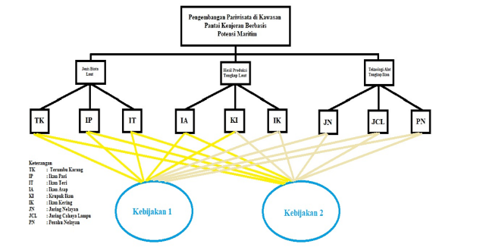

**Gambar 1**. Struktur Hirarki AHP

1. **HASIL DAN PEMBAHASAN**
   * + 1. **Karakteristis Sarana Prasarana Wisata**

Ketersediaan fasilitas sarana dan prasarana untuk pengembangan pariwisata suatu daerah dapat memberikan pelayanan kepada para wisatawan, baik secara langsung maupun tidak langsung (Muljadi, 2002). Menurutnya terdapat tiga bagian penting dalam menyediakan fasilitas sarana prasarana, diantara; 1) Sarana Pokok Pariwisata (Main Tourism Suprestructures), artinya perusahan yang hidup dan kehidupannya sangat tergantung kepada arus kedatangan orang yang melakukan perjalanan wisata, 2) Sarana Pelengkap Pariwsata (Suplementing Tourism Suprestructures), artinya perusahaan atau tempat – tempat yang menyediakan fasilitas untuk rekreasi yang fungsinya tidak hanya melengkapi sarana pokok pariwisata, tetapi yang terpenting adalah untuk membuat wisatawan dapat lebih lama tinggal pada suatu daerah tujuan wisata, 3) Sarana Penunjang Pariwisata (Supporting Tourism Superstructures), artinya perusahaan yang menunjang sarana pelengkap dan sarana pokok, selain berfungsi untuk membuat wisatawan lebih lama tinggal pada suatu daerah tujuan wisata, sarana penunjang pariwisata memiliki fungsi yang jauh lebih penting yaitu membuat wisatawan lebih banyak mengeluarkan atau membelanjakan uangnya di tempat yang di kunjunginya.

Yoeti (2002) menyebutkan bahwa prasarana pariwisata adalah semua fasilitas yang dapat memungkinkan proses perekonomian berjalan dengan lancar sedemikan rupa, sehingga dapat memudahkan manusia atau wisatawan untuk dapat memenuhi kebutuhannya. Ketersediaan fasilitas yang di perlukan oleh suatu daerah pariwsata tidak terlepas dari teknologi informasi dan komunikaasi yang memberikan kontribusi ekonomi kepada daerah tempat pariwisata. Oleh karenanya ketersediaan dan pelayanan akan kehadiran sarana dan prasarana di suatu kawasan wisata akan mempengaruhi ramai tidaknya pengunjung. Menyepakati apa yang disampaikan Amstrong (2015) bahwa kegiatan pariwisata harus mampu beradaptasi terhadap semua tuntutan perubahan dengan selalu mendengar suara dari berbagai pihak yang berkepentingan khususnya wisatawan yang memiliki preferensi yang berbeda dalam memilih objek-objek wisata yang akan di kunjungi. Preferensi wisatawan timbul dari keberagaman fasilitas dan kegiatan wahana wisata yang memenuhi kebutuhan wisatawan saat melakukan perjalanan wisata. Preferensi wisatawan menjadi dasar dalam memperhitungkan keinginan dan kebutuhan akan pelayanan fasilitas wisata yang akan di kunjungi. Beberapa potret kondisi empiris sarana prasarana wisata di Pantai Kenjeran ditunjukkan pada **Gambar 2.**

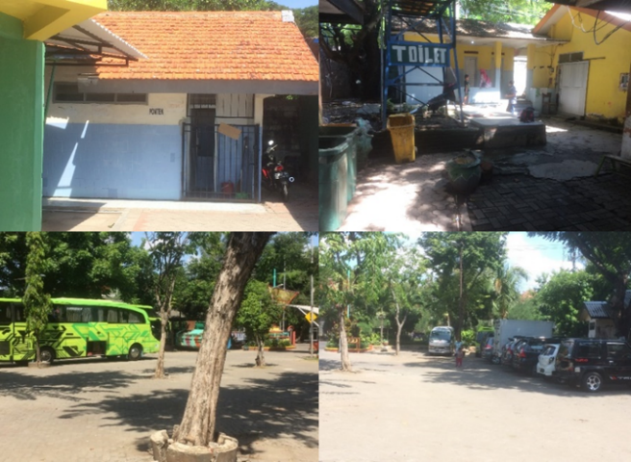

**Gambar 2**. Sarana Prasarana Pariwisata Pantai

Kenjeran

**Gambar 2** menunjukkan bahwa secara fisik ketersediaan fasilitas sarana prasarana yang ada sudah bagus, hanya perlu dijaga dan ditingkatkan lagi kebersihan terutama air dan toilet, dan ditambahkan lagi ketersediaan fasilitas sarana prasarana dibeberapa spot area wisata, dengan harapan pengunjung tidak terlalu banyak mengantri jika memerlukan fasilitas yang dibutuhkan.

**2. Potensi Maritim Sebagai Pengembangan**

**Kawasan Wisata**

Terdapat tiga potensi maritime yang dapat dikembangkan diantaranya; jenis biota laut, hasil produkti tangkapan laut, dan teknologi alat tangkap ikan. Potensi jenis biota laut merupakan potensi maritim yang dapat dikembangkan sebagai upaya meningkatkan daya tarik wisatawan. Salah satuh yang dikembangkan adalah dengan membangun laboratorium biota laut dengan tujuan untuk sarana wahana edukasi maritim, yaitu fasiltas yang disediakan untuk kegiatan mengeksplorasi berbagai jenis biota laut di dalamnya yang diperuntukkan bagi pengunjung terutama pelajar dan bekerjasama dengan pihak sekolahan maupun perguruan tinggi dalam kegiatan outdoor.

Jenis biota laut yang ada berupa terumbu karang dan ikan pari. Potensi tersebut belum dikelola oleh pihak dinas pariwisata maupun lembaga lain termasuk nelayan. Saat ini masyarakat pesisir masih sebatas pada pengambilan terumbu karang yang sudah mati yang ada di dasar laut, untuk kemudian diproduksi menjadi bahan jadi berupa kerajinan seperti hiasan dinding, kalung, bros, maupun bentuk lainnya. Terdapat tiga unsur untuk pengembangan pariwisata suatu daerah yaitu masyarakat (people), alam dan budaya. Ketiga unsur tersebut berkolaborasi menjadi suatu sistem manajemen pariwisata dengan tujuan wisata yang dikelola akan diminati dan dikunjungi oleh banyak pengunjung dan itu artinya terdapat daya tarik yang mampu menjaga keberlanjutan pariwisata yang ada. Potensi biota laut secara spasial dapat dilihat pada **Gambar 3**.

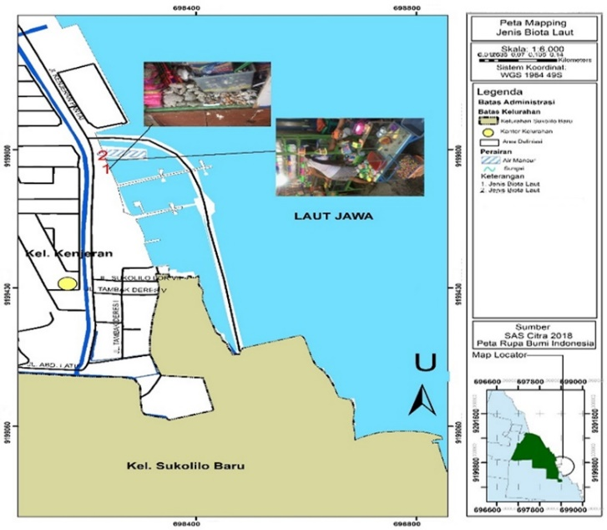

**Gambar 3**. Foto Mapping Jenis Biota Laut

Selain potensi biota laut, pantai Kenjeran juga dikenal potensinya sebagai sentra pengolahan hasil lautnya, dan beberapa spot kuliner yang dapat dinikmati oleh pengunjung, serta teknologi alat tangkap ikan. Hasil dan olahan tangkapan ikan mayoritas berupa krupuk ikan dan ikan asap terutama jenis ikan dorang yang di buat ikan asin dan kerupuk ikan. Pemasaran hasil produk olahan dijajakan disepanjang jalan menuju area pintu masuk pariwisata. Terdapat UMKM sebagai lembaga yang membantu pemasaran salah satunya dengan disediakannya bangunan untuk menjajakan hasil produksi tangkapan laut. Banyaknya jenis teknologi tangkapan ikan laut mempengaruhi varian hasil produksi tangkapan laut, yang mana sejak dahulu sampai sekarang para nelayan di Kenjeran masih menggunakan alat tradisional untuk menangkap ikan di laut, yaitu jaring ikan dan keramba di lengkapi cahaya lampu atau (light fishing) agar ikan terkumpul di jaring nelayan yang menggunakan cahaya lampu, dengan cara seperti ini para nelayan berpikir kelestarian biota laut yang ada di dalamnya tetap terjaga kelestariannya. Secara spasial hasil produksi tangkapan laut dan teknologi alat tangkap ikan ditunjukkan pada **Gambar 4 dan 5**.

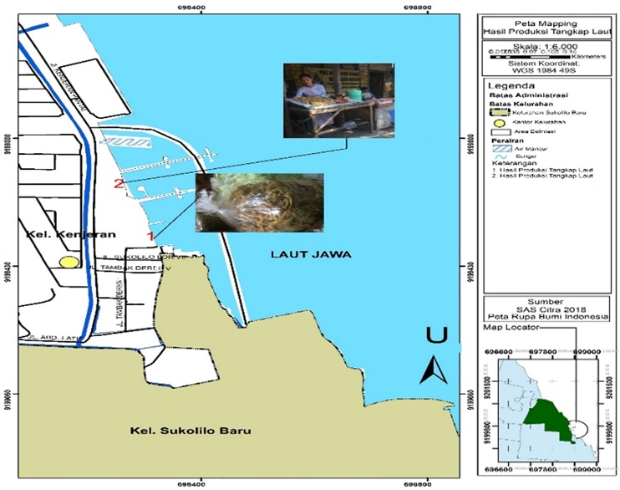

**Gambar 4**. Foto Mapping Hasil Produksi Tangkapan Laut

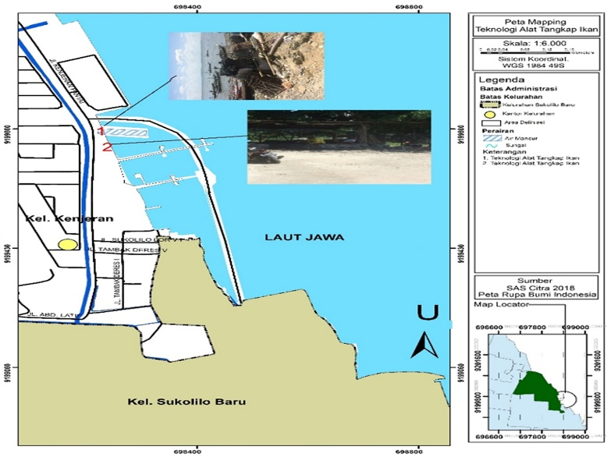

**Gambar 5**. Foto Mapping Teknologi Alat Tangkap Ikan

**3. Arahan Kebijakan Pengembangan Kawasan Wisata**

Arahan kebijakan yang dimaksud adalah suatu rekomendasi hasil kebijakan mengenai pengembangan Kawasan wisata berdasarkan perspektif pakar. Pakar yang dimaksud adalah responden yang ahli dalam perspektif bahwa responden yang dipilih berdasarkan kepakaran mereka dilihat dari sisi pengalaman responden dalam menangani Kawasan wisata dan masyarakat yang secara empiris mengerti betul kondisi kenjeran dalam waktu yang lama (masyarakat yang tinggal di area Kenjeran, para nelayan dan tokoh masyarakat). Hasil informen yang telah dikumpulkan selanjutnya di lakukan proses analisis AHP dengan menggunakan program expert choice 11.

Penentuan skala prioritas di hasilkan dari perhitungan kompilasi prioritas kebijakan yang sudah dijawab oleh responden, yang kemudian di olah pada software expert choice 11. Selanjutnya dihasilkan prioritas kebijakan dari kriteria dan sub kriteria yang telah di running sebagaimaa yang tertera dalam Gambar 1. Struktur Hirarki AHP, dengan menjumlahkan bobot rata-rata penilaian dari semua responden (Permadi, 1992). Kebijakan dengan jumlah yang terbesar menjadi prioritas kebijakan pengembangan pariwisata di Pantai Kenjeran. Hasil prioritas dari 3 kriteria yaitu kriteria jenis biota laut, hasil produksi tangkap ikan, serta teknologi alat tangkap ikan ditunjukkan pada **Gambar 6.**

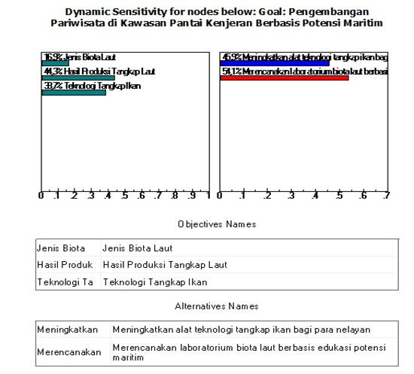

**Gambar 7.** Kompilasi Kriteria Terhadap Kebijakan

**Gambar 7** dijelaskan bahwa potensi maritim yang ada berupa jenis biota laut, hasil produksi tangkapan laut, dan teknologi alat tangkap ikan. Arahan pengembangan kegiatan pariwisata berbasis maritim dengan skala prioritas 1 sebesar 58,2% jenis biota laut, 39,8% hasil produksi tangkapan ikan, dan 54,1% teknologi alat tangkap ikan. Skala prioritas 2 sebesar 41,8% jenis biota laut, 60,2% hasil produksi tangkapan ikan, dan 45,9% teknologi alat tangkap ikan. Dengan demikian arahan

kebijakan yang direkomendasikan adalah penyediaan laboratorium biota laut dan kegiatan peningkatan alat teknologi tangkap ikan bagi para nelayan.

**SIMPULAN DAN SARAN**

Kesimpulan yang dihasilkan dalam penelitian ini menunjukkan bahwa pengembangan kegiatan pariwisata berbasis maritim diarahkan untuk menyediakan laboratorium biota laut dan kegiatan peningkatan alat teknologi tangkap ikan bagi para nelayan.

**UCAPAN TERIMA KASIH**

Ucapan terimakasih kepada Universitas PGRI Adi Buana Surabaya dan laboratorim Perencanaan Wilayah dan Kota yang telah memfasilitasi penelitian ini.

**DAFTAR RUJUKAN**

1. Agricuture Organization. 2012. Luas Lautan Negara Kesatuan Republik Indonesia.
2. Amstrong, 2015. Persepsi Wisatawan Muslim Terhadap Sarana Penunjang Wisata Halal Di Kawasan Desa Sembalun Lombok
3. Anonim, 2010. Peraturan Pemerintah No 18 Tahun 2010 Tentang Usaha Budaya Tanaman. Agricuture Organization. 2012. Luas Lautan Negara Kesatuan Republik Indonesia.
4. Badan Koordinasi Keamanaan Laut RI. 2009. Hukum Laut Zona-Zona Maritim Sesuai UNCLOS 1982 dan Konvensi-Konvensi Bidang Maritim. http://www.bakorkamla.go.id/images/doc/isbn97860287 41019.pdf /
5. Brojonegoro, B., & Permadi, B. (1992). "AHP" Pusat Antar Universitas, Studi Ekonomi. Jakarta : UI
6. Creswell, John W. 2003. Research Design: qualitative, quantitative, and method approached. California. Sage Publication, Inc.
7. Khomenie, Apridev dan Umilia, Ema. 2013. Arahan Pengembangan Kawasan Wisata Terpadu Kenjeran Surabaya, Surabaya : Jurnal Teknik Pomits. Vol.2 (1). Surabaya : Institut Teknologi Surabaya.
8. Muljadi, 2002*.* Pengaruh Ketersediaan Sarana Prasarana Terhadap Kepuasan Wisatawan.
9. Saaty, T. Lorie. 1993. Pengambilan Keputusan Bagi Para Pemimpin, Proses Hirarki Analitik untuk Pengambilan dalam Situasi yang Kompleks.
10. Somantri, G. R. (2005). Memahami Metode Kualitatif. Jurnal Makara, Sosial Humaniora. 9 (2), hlm. 57-65.
11. Yoeti, 2002. Analisis Strategi Pengembangan Pariwisata Daerah.
12. Somantri, G. R. (2005). Memahami Metode Kualitatif. Jurnal Makara, Sosial Humaniora. 9 (2), hlm. 57-65.